### 真题专练

(2021·全国文综甲)2011年日本福岛核泄漏事件之后，德国宣布逐步放弃核电而重点发展光伏发电。下图示意2014年某日德国电力总需求和电力净需求的变化(电力净需求量＝电力总需求量－光伏发电量)。据此完成1～3题。

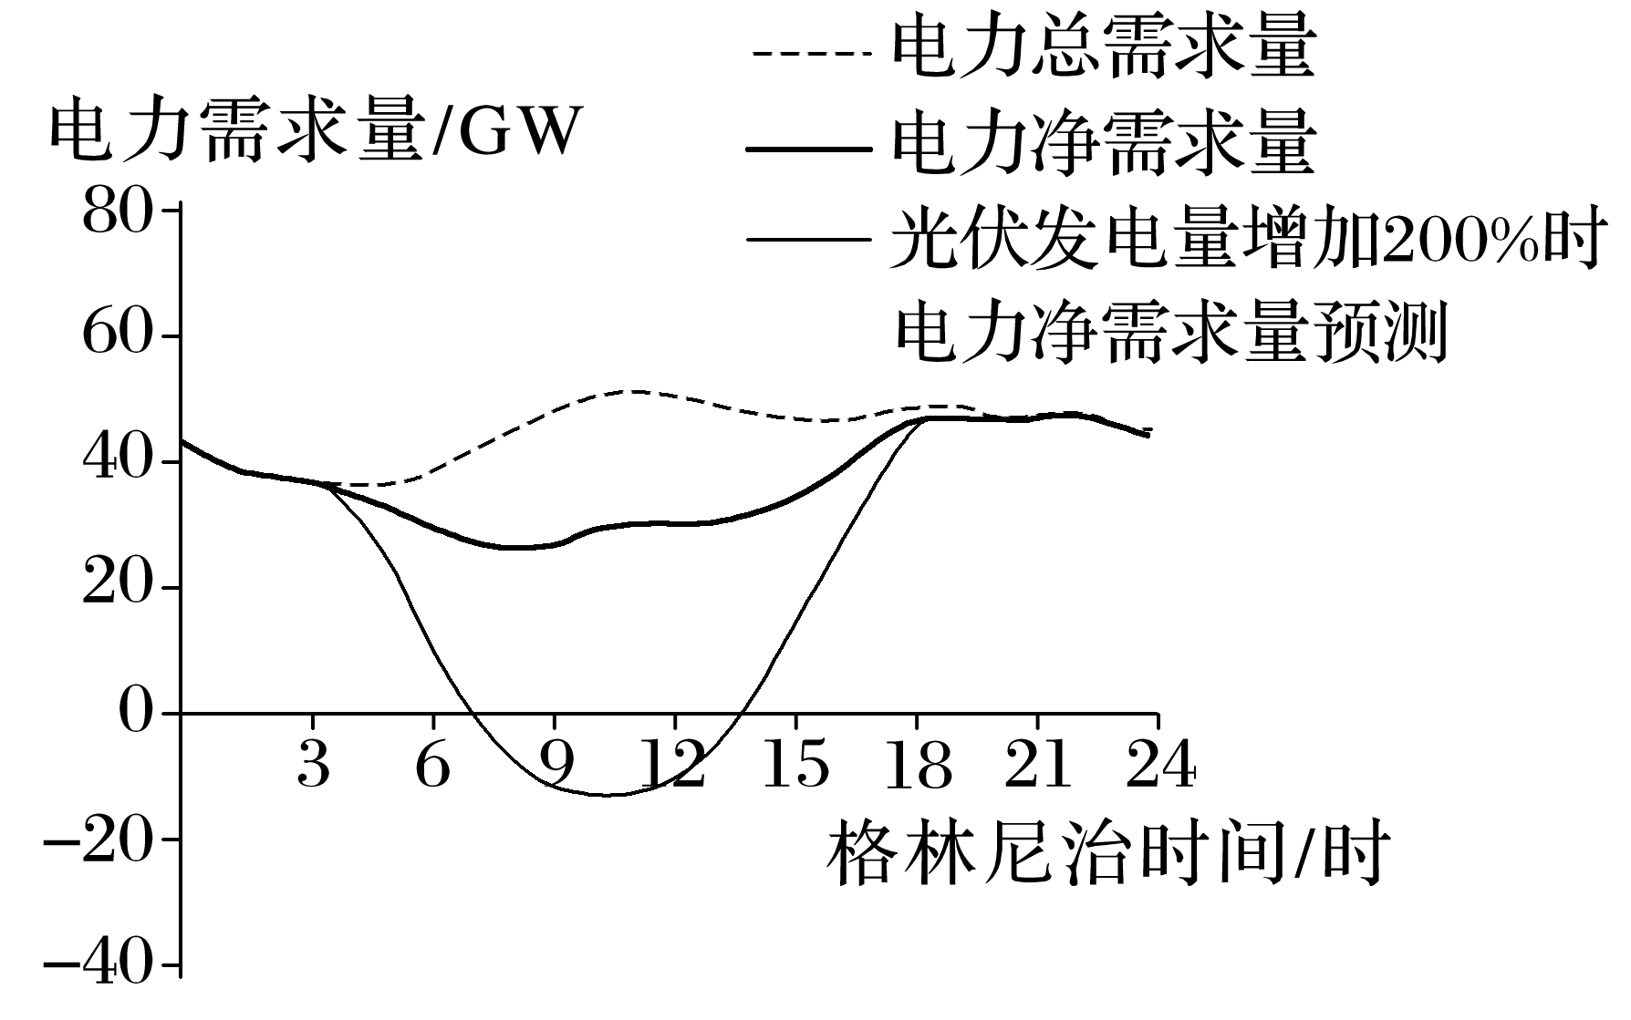

1．图示这一天所在的月份是(　　)

A．3月 B．6月 C．9月 D．12月

2．随着光伏发电量的增加，电力净需求量(　　)

A．全天性减少 B．时段性增加

C．时段性减少 D．不发生变化

3．降低夜间的电力净需求量，关键是发展(　　)

A．火力发电技术 B．光伏发电技术

C．特高压输电技术 D．电能储存技术

(北京文综)莫霍面深度不一。下图为“长江中下游某区域莫霍面的等深线分布图”。读图，回答第4题。

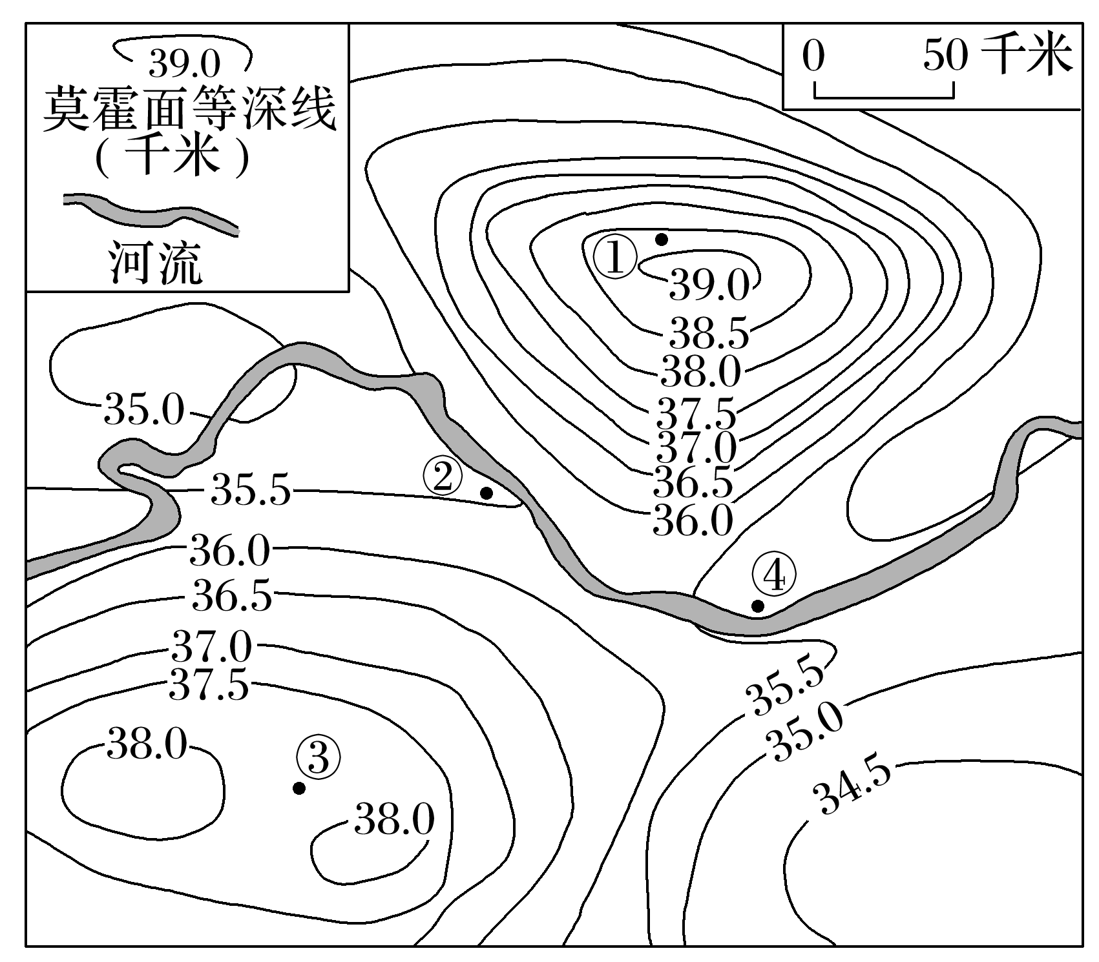

4．据图可推断(　　)

A．①地地壳厚度最薄

B．②地金属矿产丰富

C．③地地幔深度最浅

D．④地地下水埋藏深

(山东文综)日照时数指太阳在某地实际照射的时间。图们江是中国与朝鲜的界河。下图为“图们江流域日照时数年内变化柱状图”。完成5～6题。

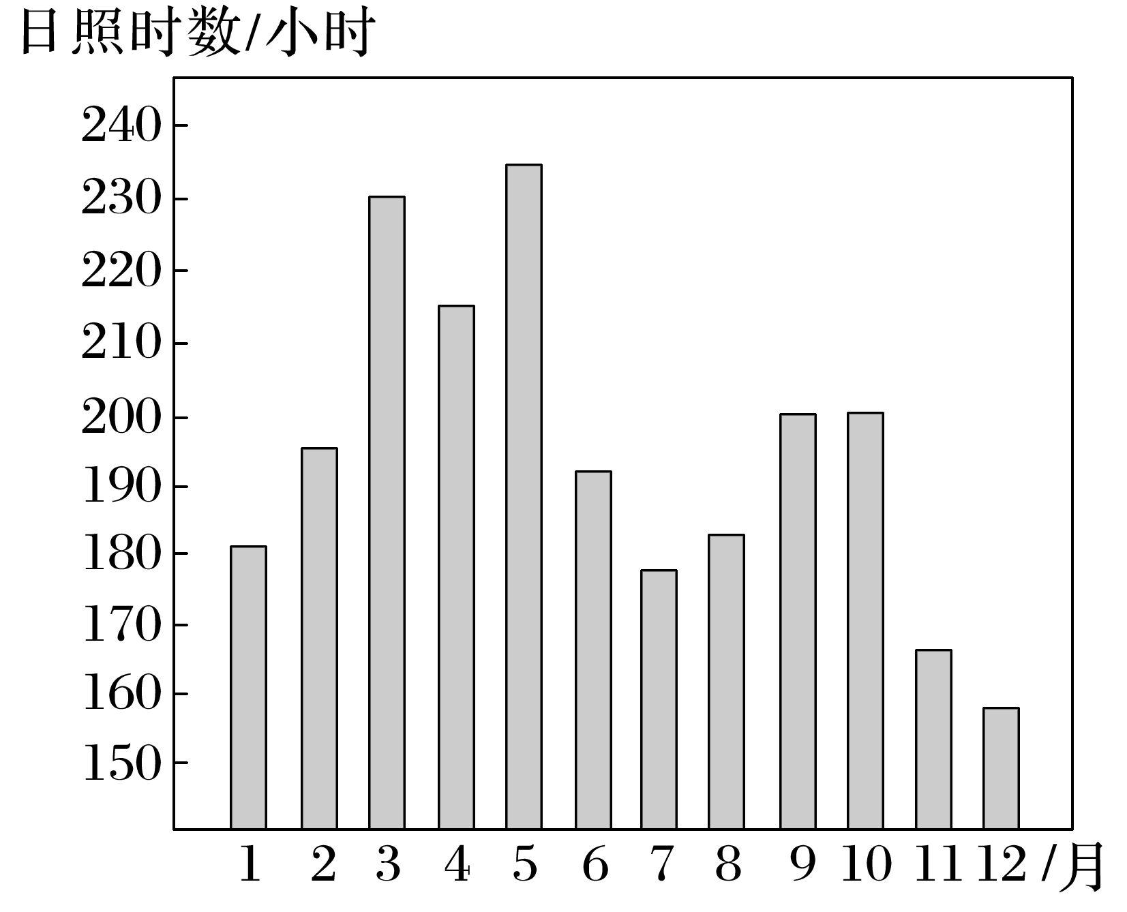

5．该流域日照时数在7月出现低谷的影响因素是(　　)

A．云量 B．海拔

C．下垫面 D．正午太阳高度

6．日照百分率为一个时段内某地日照时数与理论上最大的日照时数的比值(%)。该流域3月份的日照百分率约为(　　)

A．53% B．62% C．70% D．78%

(浙江选考)2015年7月14日“新视野号”飞船经过9年多的太空飞行，到达最接近冥王星的位置。完成7～9题。

7．“新视野号”飞船在飞向冥王星的过程中，接触到太阳系中天体最多的是(　　)

A．恒星 B．行星

C．流星体 D．行星际物质

8．威胁“新视野号”飞船在太空中安全运行的太阳活动是(　　)

①黑子　②耀斑　③日珥　④太阳风

A．①③ B．②③ C．③④ D．②④

9．获取“新视野号”飞船传输的数据并输出专题图像，运用的地理信息技术是(　　)

①地理信息系统　②卫星遥感技术　③全球定位系统　④航空遥感技术

A．①② B．②③ C．①④ D．③④